总字数8000-10000字

文章标题（居中、宋体、三号、加粗，一般不超过20字）
作者11， 作者22（居中、宋体、小四）
（1.作者单位（不用具体到二级学院或部门），城市 邮政编码（单位邮政编码非城市邮政编码）； 2.作者单位，城市 邮政编码）

摘要：（首行无缩进，宋体、五号，单倍行距，标点符号用全角）撰写摘要时，充分围绕论文主题展开，陈述文章重要而有新见解的观点，突出研究结果和结论，力求扣题、切题、解题，避免将“摘要”与“介绍”混合。摘要是对整篇论文内容做简短而全面的总结，对文章的主旨、主要发现和结论有一个概述，请尽量使用第三人称陈述，避免出现“本文”“笔者”等字样，以与引言相区别，边界清晰。 字数控制在200字-400字。

关键词：（首行无缩进，宋体、五号）至下选取3～5个，不得少于3个，并以分号隔开

英文标题Title（注意首字母大小写规则，居中，Times New Roman，12 font, 加粗，内容与中文标题对应）
ZUO Zhe1（姓在前名再后，姓的字母都是大写，名首字母大写）， ZUO Zhe2（注意首字母大小写规则，居中，Times New Roman，12 font, 加粗，内容与中文标题对应）

Abstract：（首行无缩进，Times New Roman，10 font，内容与中文摘要对应，标点符号用半角）

Key words：（首行无缩进，Times New Roman，10 font，内容与中文关键词对应，分号隔开）

总字数8000-10000字（首行缩进2个字符，宋体，小四号，1.5倍行距，标点符号用全角）。。。。。。。。。。。。。。。。。。。需要注释的，用脚注。。。。。。。。。。。。。。。。。。

一、二级标题（首行无缩进，宋体，小四，加粗）
正文（首行缩进2个字符，宋体，小四号，1.5倍行距）。。。。

（一）三级标题（首行缩进两个字符，宋体，小四号，加粗，1.5倍行距）
1.四级标题序号是阿拉伯数字加一个点
正文^{[1]}（角标注意不能遗漏，且需要高亮显示）（首行缩进2个字符，宋体（英语用Times New Roman），小四号，1.5倍行距）。。。。。。。。。。。。。。。。。。。。。。。。。。。。。。。。。。。。。。。。。。。。。。。。。。。。。。。。。（表1）。。。。。。。。。。。。。。。。。。。。。。。。。。。。。。。。。。。。。。。。。。。。。。。。。。。。

表1（编号是阿拉伯数字后空格）。表名称（居中，小五，宋体，表名称位于表格上方）

正文（首行缩进2个字符，宋体（英语用Times New Roman），小四号，1.5倍行距）。。。。。。。。。。。。。。。。。。。。。。。。。。。。。。。。。。。。。。。。。。。。。。。。（图1）

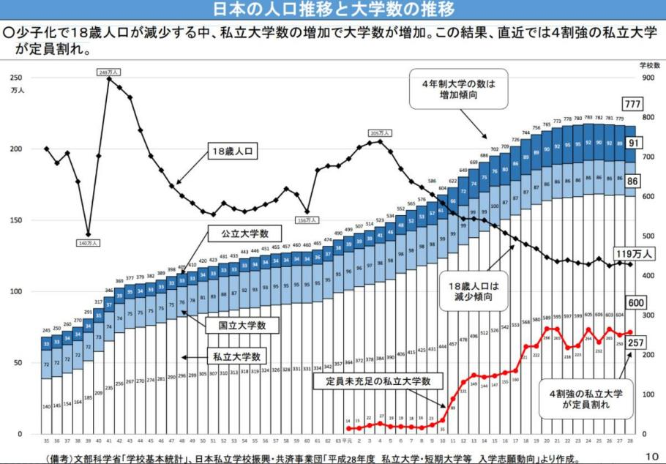
图1（编号是阿拉伯数字后空格）。图名称（居中，小五，宋体，图名称位于图下方）

参考文献：（首行无缩进，五号、宋体、Times New Roman（英文））
[1]（首行无缩进，五号、宋体、Times New Roman（英文））（参考文献的序号，如[1]请标注在正文相应位置，并高光标出）
本刊参考文献采用顺序编码制，按正文中引用次序统一编号，文末列表序号须与正文标注一一对应。为精简文献条目、避免重复著录，凡正文中多次引用同一文献者，文末须将该文献的所有相关序号合并为一条著录（如[1][3][5]），并以该组序号中的最小序号确定排列位置；合条后，文末条目中的页码（或图版、章节）须与序号严格保持对应关系，按序号顺序依次列出，并用逗号分隔（如:182,114,114，即分别对应[1]、[3]、[5]的引用页码）。请作者务必逐条核对序号与页码的数学对应关系，凡页码数量与序号数量不符者，本刊将视为格式不合格退回。
如：
[1][2][3]滕固.滕固艺术文集[M].上海:上海人民美术出版社,2003:182,114,114.
- 滕固,陈世强.唐宋绘画史:滕固《唐宋绘画史》自校本及其研究[M].南京:东南大学出版社,2015:7.
- [德]沃尔夫林.文艺复兴与巴洛克[M].沈莹,译.上海:上海人民出版社,2007:8.
或:
[1][2][4][8]滕固.滕固艺术文集[M].上海:上海人民美术出版社,2003:182,114,114,225.
[3]张长青.文心雕龙新释[M].长沙:湖南大学出版社,2009:274.
[5]张彦远,承载.历代名画记全译[M].贵阳:贵州人民出版社,2009:61.
[6] Wittkower, Rudolf.Art History as a Discipline[J].Winterthur Seminar on Museum Operation and Connoisseurship,1961:55-70.
[7]朱景玄,温肇桐.唐朝名画录[M].成都:四川美术出版社,1985:3.
[9][10]沈宁.滕固年谱长编[M].上海:上海书画出版社,2018:271,288.

基金项目：（校级以上，不包括校级，与文章内容相关） 作者姓名（出生年-），国籍（中国大陆可省略不写），民族（汉族可省略不写）。毕业院校，学位，工作单位，职称/职务（可多项优先职称），研究方向/分管业务：。。。 注释内容

